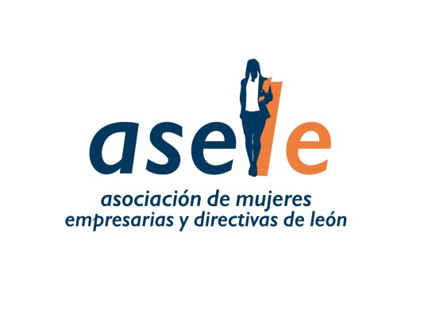

Nace la Asociación de Mujeres Empresarias y Directivas Leonesas (ASELE) con el reto de lograr la plena integración de la mujer en la empresa en condiciones de igualdad
- ASELE, integrada en Fele, entrará a formar parte del Eje Atlántico de Mujeres Empresarias y Directivas, y representará al colectivo ante instituciones locales, regionales y nacionales.

Las mujeres empresarias y directivas de León cuentan ya con un nuevo colectivo que las representa: la Asociación de Mujeres Empresarias y Directivas Leonesas (ASELE), integrada en la Federación Leonesa de Empresarios (Fele). Así se ha dado a conocer esta mañana en la presentación oficial de la asociación por Luisa Amoedo, presidenta de ASELE y Lola Rebollo, vicepresidenta. Durante la presentación han estado acompañadas por el presidente de Fele, Javier Cepedano.
La asociación nace con una finalidad muy clara: representar al colectivo de mujeres empresarias, directivas y autónomas; y promover su empoderamiento a través de la búsqueda de la igualdad profesional, salarial y la corresponsabilidad familiar. En definitiva, normalizar la presencia de las mujeres en el ámbito empresarial y económico de la sociedad, en todos los sectores y niveles de responsabilidad, darle visibilidad y transmitirlo así en distintos foros sociales.
Además, y como ha explicado la presidenta de ASELE, Luisa Amoedo, esta iniciativa proporcionará a las mujeres empresarias y directivas de la provincia la “visibilidad, fuerza y representatividad necesarias ante las instituciones locales, regionales y nacionales”. Por ejemplo, para articular la posición empresarial sobre la igualdad de oportunidades en el ámbito de la negociación colectiva y el diálogo social, y dar traslado a los Órganos de Gobierno de CEOE.
Amoedo también ha destacado que uno de los valores sobre los que se construye la organización es la voluntad de integración y no de exclusión, y es que el objetivo es conformar una asociación en la que integrar a todos, a la que “atraer talento sin género”. En este sentido, desde ASELE se anima a participar a hombres y mujeres que compartan los valores de igualdad en el ámbito laboral.
El colectivo, liderado por Luisa Amoedo (Química y directora de planta de mAbxience en León) y Lola Rebollo (ingeniera, emprendedora y consultora independiente) está además formado por mujeres y directivas de la provincia con amplia experiencia en diversos sectores económicos.

Eje Atlántico de Mujeres Empresarias y Directivas
Con el nacimiento de ASELE, las mujeres empresarias y directivas de León entran además a formar parte del Eje Atlántico, un colectivo que agrupa a asociaciones de empresarias de Galicia, Cantabria, País Vasco, Asturias, Navarra y León. Este Eje representa a las mujeres empresarias del noroeste de la península con el fin de agilizar su incorporación a los consejos de administración de las compañías, animar a mujeres a crear y dirigir sus propias sociedades y empoderarlas.
Por ello, una de las primeras acciones de la recién constituida asociación es representar a León este sábado 1 de junio en ‘La primera jornada del Eje Atlántico’, una iniciativa impulsada por FEDA ( Federación de empresarias y directivas de Asturias) con el ánimo de reunir el conocimiento, emprendimiento y talento de las mujeres del Eje, ponerlo a disposición de la sociedad a través de las actividades que se desarrollen en los próximos años y así contribuir a generar riqueza en sus territorios.

